**Proyecto Megacable**

Especificación del Caso de Uso: Atender Trabajo – CUMEGMOV11

VERSIÓN 1.4

**HISTÓRICO DE REVISIÓN**

|  |  |  |  |
| --- | --- | --- | --- |
| **Fecha** | **Versión** | **Descripción** | **Autor** |
| 11/08/2010 | 1.0 | Elaboración de la especificación del caso de uso Atender Trabajo para el Proyecto Megacable de acuerdo al Estándar de Casos de Uso 1.2. | Lizza Pasindo |
| 23/09/2010 | 1.1 | Agregar opción de consulta a los servicios instalados del suscriptor | Lizza Pasindo |
| 01/12/2010 | 1.2 | Presentar la descripción con el tipo de servicio para cada uno de los trabajos  Folio CAI 609 | Lizza Pasindo |
| 10/12/2010 | 1.3 | Se modificó la regla de negocio "RN133 Opciones por Tipo de Trabajo", para que en caso de que el equipo activado sea de tipo Acces Point, no se habilite la opción de Obtener Niveles de Señal y pase directamente a la Recuperación de Equipo. | Belem Jiménez |
| 21/01/2011 | 1.4 | Agregar la Clave de Servicio y tipo de servicio como llave primaria en la entidad de servicio y para todas las entidades relacionadas y que lo requieren agregar también estos campos  Folio CAI. 846 | Lizza Pasindo |

Tabla de Contenido

Especificación de Casos de Uso: Atender Trabajo – CUMEGMOV11 4

1 Introducción 4

2 Caso de uso: Atender Trabajo – CUMEGMOV11 4

2.1 Descripción 4

3 Diagrama de Casos de Uso 4

4 Precondiciones 4

4.1 Actores 4

4.2 Generales 4

5 Flujo de eventos 5

5.1 Flujo básico 5

5.2 Flujos alternos 7

5.2.1 Opcionales 7

5.2.2 Generales 7

5.2.3 Extraordinarios 7

5.2.4 De excepción 7

5.2.5 De Validación 7

6 Poscondiciones 8

6.1 Generales 8

6.2 Parámetros 8

6.3 Sesión 8

7 Anexos 8

8 Diagramas 8

9 Propuesta de Pantallas 9

10 Firmas de Aceptación 11

# Especificación de Casos de Uso: Atender Trabajo – CUMEGMOV11

# Introducción

Este documento contiene la descripción de una secuencia de interacciones entre un actor y el sistema de tal manera que se puede obtener un resultado con valor particular para el actor dentro del flujo básico. También incluye el listado de las precondiciones y poscondiciones que se deben cumplir al inicio y al final del flujo básico además de los posibles flujos alternos y excepciones.

# Caso de uso: Atender Trabajo – CUMEGMOV11

## Descripción

Permite al actor iniciar con el servicio de atención de un trabajo solicitado por un suscriptor.

# Diagrama de Casos de Uso

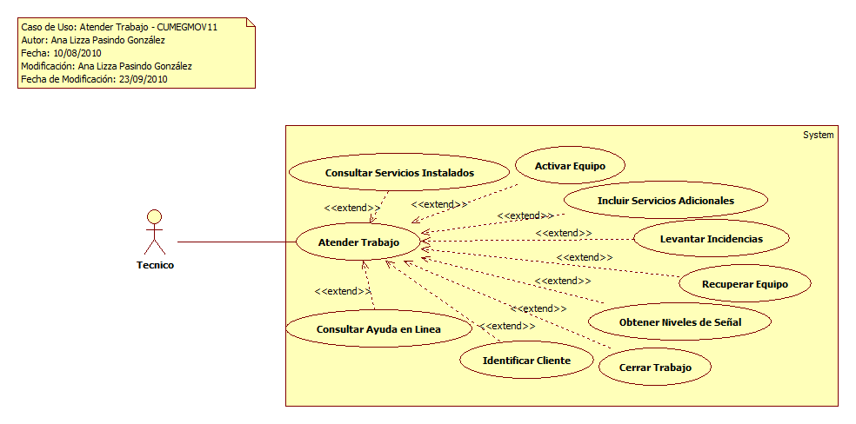

# Precondiciones

## Actores

1. Técnico

## Generales

1. El actor debe de estar activo
2. Deben de existir órdenes de trabajo confirmadas en la agenda.
3. Debe estar seleccionado un suscriptor.

# Flujo de eventos

## Flujo básico

1. El caso de uso inicia cuando es invocado por el caso de uso [**Identificar al Cliente – CUMEGMOV09**](CUMEGMOV09_IdentificarCliente.docx)
2. El sistema obtiene de la sesión la siguiente información:
   1. Clave de la Terminal
   2. Clave de la Sucursal
   3. Número de Serie
   4. Clave del Usuario
   5. Clave del Perfil
   6. Clave de la Cuadrilla
   7. Fecha de la Agenda
   8. Identificador de la Jornada
   9. Clave del Suscriptor
   10. Identificador de la Visita
   11. Clave del Trabajo
3. El sistema obtiene la actividad de acuerdo con la regla de negocio **RN32 Valor Tipo de Actividad**
   1. ValorReferencia
      1. Valor
      2. Clave
      3. Descripcion
      4. Grupo
      5. ValorCliente
      6. Estado
   2. Actividad
      1. ClaveActividad
      2. ClaveModulo
      3. TipoActividad de acuerdo con la regla de negocio **RN32 Valor Tipo de Actividad**
      4. Nombre
      5. Estado
4. El sistema registra en el archivo de configuraciones la siguiente información:
   1. ClaveActividad
5. Si <no hay un Trabajo seleccionado>
   1. El sistema presenta la siguiente información en el encabezado de la pantalla:
      1. Fecha de acuerdo con la regla de negocio [**RN16 Valor por Defecto Fecha Actual**](../General/MEG_Reglas_de_Negocio.docx#RN16)
      2. Hora de acuerdo con la regla de negocio [**RN39 Valor por Defecto Hora Actual**](../General/MEG_Reglas_de_Negocio.docx#RN39)
      3. Porcentaje restante de batería
   2. El sistema obtiene información de los trabajos de acuerdo con la regla de negocio [**RN49 Trabajos por Atender**](../General/MEG_Reglas_de_Negocio.docx#RN49)
      1. OrdenTrabajo
         1. FolioOrden
         2. ClaveSuscriptor
         3. ClaveCuadrilla
         4. ClaveTrabajo
         5. TipoTrabajo
         6. ClaveServicio
         7. TipoServicio
         8. Prioridad
         9. Estado
         10. FechaHoraProgramada
      2. Trabajo
         1. ClaveTrabajo
         2. Descripcion
         3. OpcionMenu
         4. CantidadPuntos
         5. Estado
   3. El sistema presenta una lista de trabajos de acuerdo con la regla de negocio **RN49 Trabajos por Atender**:
      1. Trabajo
         1. Descripción
   4. El sistema obtiene y presenta el acumulado de puntos del técnico:
      1. Jornada
         1. PuntosAcumulados
   5. El sistema presenta el porcentaje de puntos acumulados de acuerdo a la regla de negocio [**RN57 Porcentaje de Puntos Acumulados**](../General/MEG_Reglas_de_Negocio.docx#RN57)
   6. Si <el actor selecciona la opción **Servicios Instalados**>, el caso de uso extiende su funcionalidad con el caso de uso [**CUMEGMOV24 Consultar Servicios Instalados**](CUMEGMOV24_ConsultarServicInstalados.docx)
   7. Si <el actor selecciona la opción **Terminar Servicio**>, el sistema verifica de acuerdo con la regla de negocio [**RN51 Terminar Servicio**](../General/MEG_Reglas_de_Negocio.docx#RN51)
      1. Para cada orden de trabajo:
         1. Si <existen órdenes de trabajo en algún estado diferente a ATENDIDAS o CON PROBLEMA>, el sistema contabiliza en NumeroTrabajosSinCerrar de acuerdo con la validación **VA01 Validar Trabajos Sin Cerrar**
      2. El caso de uso extiende su funcionalidad con el caso de uso [**Identificar Cliente - CUMEGMOV09**](CUMEGMOV09_IdentificarCliente.docx) y le envía la siguiente información como parámetro:
         1. TiempoIdentificacion (Fin)
6. Si <el actor selecciona un trabajo de la lista> o < la sesión ya tiene un trabajo seleccionado>
   1. El sistema registra en sesión información:
      1. Clave del Trabajo
      2. Folio de la Orden
      3. Tipo del Trabajo
      4. Tipo del Servicio
   2. El sistema presenta la siguiente información en el encabezado de la pantalla:
      1. Fecha de acuerdo con la regla de negocio [**RN16 Valor por Defecto Fecha Actual**](../General/MEG_Reglas_de_Negocio.docx#RN16)
      2. Hora de acuerdo con la regla de negocio [**RN39 Valor por Defecto Hora Actual**](../General/MEG_Reglas_de_Negocio.docx#RN39)
      3. Porcentaje restante de batería información del Trabajo
   3. El sistema obtiene información del trabajo seleccionado:
      1. Trabajo
         1. Descripción
      2. ValorReferencia
         1. Descripción
      3. ServicioEquipo
         1. TipoServicio
         2. Tipo
   4. El sistema presenta la siguiente información en el encabezado de la pantalla:
      1. Nombre del Trabajo
      2. Descripción del Servicio
   5. El sistema presenta las opciones del menú de acuerdo con las reglas de negocio [**RN56 Opciones del Menú de Trabajo**](../General/MEG_Reglas_de_Negocio.docx#RN56) , **[RN133 Opciones por Tipo de Trabajo](../General/MEG_Reglas_de_Negocio.docx" \l "RN133)** y [**RN279 Trabajos con Equipos Sin Niveles de Señal**](../General/MEG_Reglas_de_Negocio.docx#RN279)
   6. Si <el actor selecciona la opción **Activación de Equipo**>, el caso de uso extiende su funcionalidad con el caso de uso [**Activar Equipo - CUMEGMOV12**](CUMEGMOV12_ActivarEquipo.docx)
   7. Si <el actor selecciona la opción **Servicios Adicionales**>, el caso de uso extiende su funcionalidad con el caso de uso [**Incluir Servicios Adicionales - CUMEGMOV13**](CUMEGMOV13_IncluirServAdicionales.docx)
   8. Si <el actor selecciona la opción **Incidencias**>, el caso de uso extiende su funcionalidad con el caso de uso [**Levantar Incidencias - CUMEGMOV14**](CUMEGMOV14_LevantarIncidencias.docx)
   9. Si <el actor selecciona la opción **Recuperación de Equipo**>, el caso de uso extiende su funcionalidad con el caso de uso [**Recuperar Equipo - CUMEGMOV15**](CUMEGMOV15_RecuperarEquipo.docx)
   10. Si <el actor selecciona la opción **Obtener Niveles de Señal**>, el caso de uso extiende su funcionalidad con el caso de uso [**Obtener Niveles de Señal - CUMEGMOV16**](CUMEGMOV16_ObtenerNivelesDeSeñal.docx)
   11. Si <el actor selecciona la opción **Cerrar Trabajo**>, el caso de uso extiende su funcionalidad con el caso de uso [**Cerrar Trabajo - CUMEGMOV17**](CUMEGMOV17_CerrarTrabajo.docx)
       1. El sistema continua en el **paso 2** del flujo básico
7. Si <el actor selecciona la opción **Regresar**>, el sistema continúa con el flujo alterno general **AG01 Regresar**
8. Si <el actor selecciona la opción **Ayuda (tecla F1)**>, el sistema continúa con el flujo alterno general **AG02 Ayuda**
9. Finaliza el caso de uso

## Flujos alternos

### Opcionales

N/A

### Generales

#### AG01 Regresar

1. El sistema continua en el **paso 2** del flujo básico

#### AG02 Ayuda

1. El caso de uso extiende su funcionalidad con el caso de uso [**Consultar Ayuda en Línea- CUMEGMOV22**](CUMEGMOV22_ConsultarAyudaEnLinea.docx)
2. El sistema continua en el **paso 8** del flujo básico

### Extraordinarios

N/A

### De excepción

#### AE01 Errores de Conexión

N/A

### De Validación

#### VA01 Validar Trabajos Sin Cerrar

1. El sistema valida que se encuentren cerrados todos los trabajos para terminar el servicio:
   1. Si <existen órdenes de trabajo en algún estado diferente a ATENDIDAS o CON PROBLEMA>, el sistema presenta el mensaje [**MI0012 <Trabajos Sin Cerrar para Terminar Servicio>**](../General/MEG_Glosario_de_Mensajes.docx#MI0012)
      1. El sistema continúa en el **paso 5.3** del flujo básico, en la posición de la lista para el trabajo sin cerrar de acuerdo con la regla de negocio [**RN50 Resaltar Información**](../General/MEG_Reglas_de_Negocio.docx#RN50)
2. El sistema continúa en el **paso 5.7.2** del flujo básico

# Poscondiciones

## Generales

1. Actualización de la OrdenTrabajo en el servidor.

## Parámetros

1. TiempoIdentificacion (Fin)

## Sesión

1. Clave del Trabajo
2. Folio de la Orden
3. Tipo del Trabajo
4. Tipo del Servicio

# Anexos

N/A

# Diagramas

El diagrama de clases se encuentra en el proyecto de modelo pryMovil_MEGACABLE\Logical View\ Clases\CL_MOV\DCL_MOV\DCLCUMEGMOV11

El diagrama de secuencia se encuentra en el proyecto de modelo pryMovil_MEGACABLE\Use Case View\Casos de Uso\CU_MOV\Atender Trabajo\DSCUMEGMOV11

# Propuesta de Pantallas





# Firmas de Aceptación

|  |
| --- |
|  |
| Gilberto Ochoa |
| Responsable del Proyecto / Gerente de Ventas Occ - Amesol |
| 25/08/2010 |

|  |
| --- |
|  |
| Omar Cornejo |
| Responsable del Proyecto/ Gerente de Atención a Clientes – Megacable |
| 25/08/2010 |

|  |
| --- |
|  |
| José María Alcalá |
| Líder del Proyecto / Ejecutivo de Cuentas Corporativas - Amesol |
| 25/08/2010 |

|  |
| --- |
|  |
| Leopoldo Padilla |
| Líder de Proyecto / Ingeniero de Proyectos - Megacable |
| 25/08/2010 |

|  |
| --- |
|  |
| Ana Lizza Pasindo González |
| Analista / Departamento Ingenieria - Amesol |
| 25/08/2010 |